

präsentiert

einen Film von Michael Schorr

„SCHRÖDERS WUNDERBARE WELT“
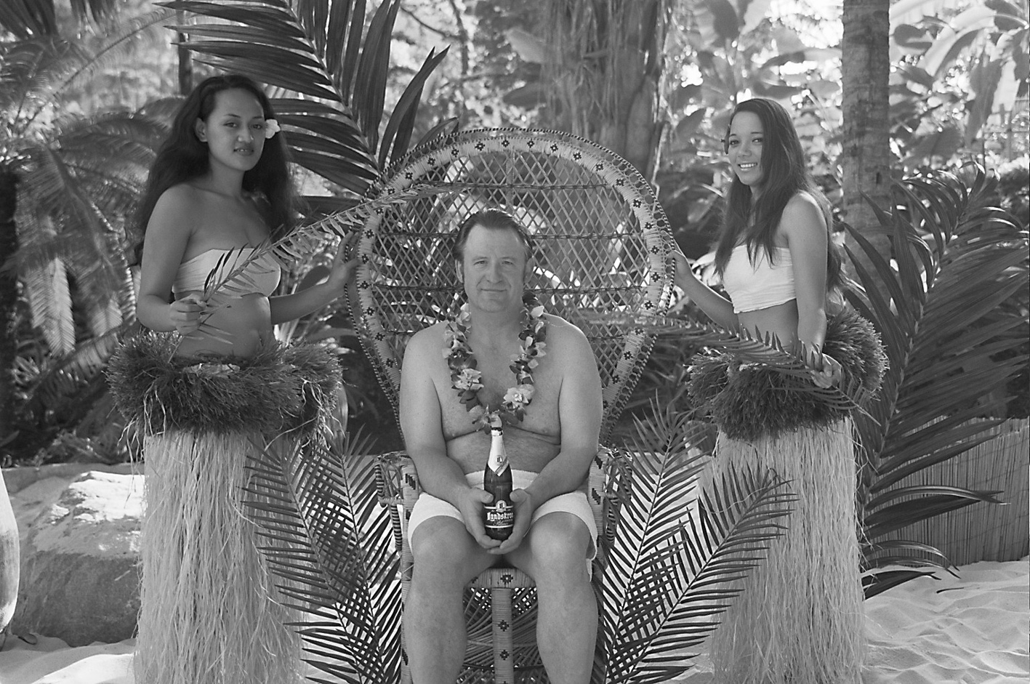

Kinostart: 31. Mai 2007



Verleih gefördert mit Mitteln der Mitteldeutschen Medienförderung.

alpha medienkontor GmbH, Eduard-Rosenthal-Straße 30, 99423 Weimar
Tel.: 0 36 43 / 4 15 33; Fax: 0 36 43 / 41 53 43; E-Mail: info@alpha-medienkontor.de
Internet: www.alpha-medienkontor.de

www.schroederswunderbarewelt-derfilm.de
- 2 -

Technische Daten

Titel: „Schröders wunderbare Welt“

Genre: Kinospielfilm

Produktionsfirma: filmkombinat Nordost GmbH & Co. KG in Zusammenarbeit mit ZDF – Das Kleine Fernsehspiel, Praszka kinemateka Prag & Opus Film Lodz

Produktionsland/-zeit: Deutschland 2006
Gedreht im Herbst & Winter 2005 in Sachsen, Polen und der Tschechischen Republik

Kinostart: 31. Mai 2007

Gefördert durch: Mitteldeutsche Medienförderung
Filmförderungsanstalt
Medienboard Berlin-Brandenburg & Media Development

Laufzeit: 114 Minuten

Format: 35mm, 1:2,35, Dolby Digital

FSK: ab 12 Jahre

Pressekontakt

Media Office
Kurfürstendamm 11
10719 Berlin
Tel.: 0 30 / 8 87 14 40
Fax: 0 30 / 88 71 44 22
E-Mail: info@media-office-presse.com

Produktionskontakt

filmkombinat GmbH & Co. KG

Schnorrstraße 76 Chausseestraße 35
01069 Dresden 10115 Berlin
Tel.: 03 51 / 47 96 04 52 Tel.: 0 30 / 27 90 88 38
Fax: 03 51 / 4 95 20 65 Fax : 0 30 / 27 90 88 39
www.filmkombinat.de info@filmkombinat.de

www.schroederswunderbarewelt-derfilm.de
- 3 -

Darsteller

Frank Schröder Peter Schneider
Theodor Schröder Karl-Fred Müller
Anne Schröder Gitta Schweighöfer
Helmut Schröder Clemens Deindl
Henriette Wolf Eva-Maria Hagen
Wigbert Wolf Gerhard Olschewski
Maria Michaela Behal
Musiker Bernd Begemann

Damen von der Bushaltestelle Dora Meinck, Edith Dreßler, Irmgard Puffe
Jerzy Krukovsky Stanislaw Jaskólka
Hanna Krukovsky Stanislawa Celilska
Milan Janaceck Igor Bares
Elena Janaceck Lucie Benesová
Greenkeeper Karel Jan Unger
Country-Band “Bluegrass Bazar”
Rock-Band “no comment”
Schrottplatz-Karl Dieter Montag
Sein Kumpel Bernd-Uwe Gebauer
Imbissbesitzer Michael Linke
Heiner Dominik Schiefner
Kumpel 1 Adolphe Münstermann
Kumpel 2 Samuel Fischer
Lisa Kauffmann Wilhelmine Horschig

Karl Wollnik Harald Warmbrunn
Marit Jürgensen Sabrina Strehl
Köchinnen Katja Treutler & Sabine Euler
Köche Lukás Launa, Jerzy Ptak, Wojciech Tomaszewski,
Jan Pípal
Tropische Schönheiten Thekla Frieda Paul & Jaalolo Ualesi Arnuu
Pfarrer Hermann Schein
Jagdhornbläser Jagdhornbläser des Kreisjagdverbandes Bautzen e.V.
Bäcker Hans-Peter Rößiger
Forstbeamte Erik Höhne & Uwe Tröbs

und

Jürgen Prochnow als John Gregory

www.schroederswunderbarewelt-derfilm.de
- 4 -

Stab

Buch & Regie Michael Schorr
Kamera Tanja Trentmann
Montage Tina Hillmann
O-Ton Marc Witte
Sounddesign Erik Mischijew & Metrix Media
Musik Bernd Begemann
Mischung Christian Lerch
Szenenbild Natascha E. Tagwerk
Kostüm Andrea Schein
Maske Birgit Weitzmann
Produzenten Jens Körner
Thomas Riedel
Oliver Niemeier
Redaktion Claudia Tronnier/Das Kleine Fernsehspiel
Casting Karen Wendland, Maria Rölcke & Cornelia Mareth
Titlel Moser+Rosié
Lichtbestimmung Ruth Raatz
Kopierwerk Cinemedia Geyer Berlin
Filmmaterial Kodak Vision
Mischstudio BSG Wenzel Lüdecke

Festivalbeteiligungen/Auszeichnungen

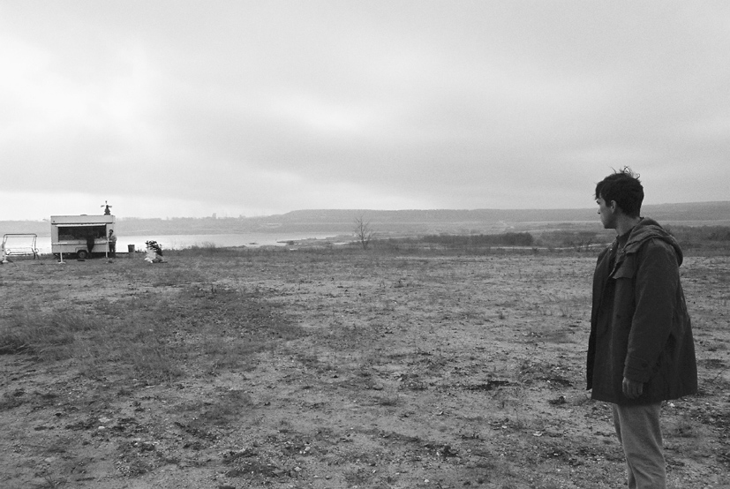
Weltpremiere auf dem 55. IFF Mannheim-Heidelberg, Eröffnungsfilm & Internationaler Wettbewerb, 17. November 2006

28. Filmfestival Max-Ophüls-Preis Saarbrücken, 15. bis 21. Januar 2007

Neue deutsche Kinofilme im Babylon Berlin-Mitte, Preview und Teampremiere, 15. Februar 2007

30. Grenzlandfilmtage Selb, 11. April 2007

4. Neisse Filmfestival Zittau, 9. Mai 2007

www.schroederswunderbarewelt-derfilm.de
- 5 -

Kurzinhalt

Ein gigantisches Investitions-Projekt bringt Frank Schröder als Assistent des amerikanischen Investors Gregory in seine Heimat zurück. Im vergessenen Dreiländereck zwischen Deutschland, Polen und Tschechien soll das Unternehmen LAGUNENZAUBER für Aufschwung und blühende Landschaften sorgen. Zerrieben zwischen Vereinnahmung, Kleingeist und Rivalitäten droht sein ehrgeiziger Plan von der großen Zusammenarbeit zu scheitern. Aber Schröder gibt nicht auf und schafft die Wende. Doch dann will sein Boss Wölfe jagen...

Inhalt
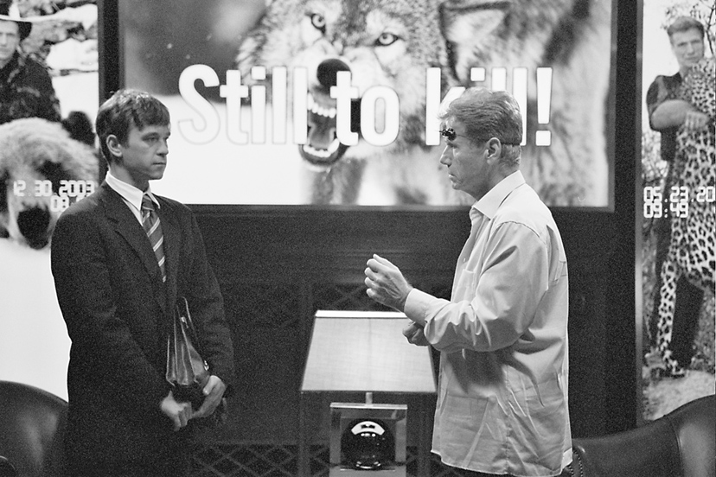
Frank Schröder will nur das Beste! Sein Heimatort Tauchritz braucht einen Mann wie ihn - meint er. Ein gigantisches künstliches Tropen-paradies soll im Niemandsland des deutsch-polnisch-tschechischen Grenzgebietes ent-stehen. In Tauchritz, für Tauchritz, aber nicht nur für Tauchritz. Der „Lagunenzauber“ wird die darbende Region insgesamt wieder auf Vordermann bringen - da ist sich Schröder sicher. Er träumt von grenzüberschreitender Zusammenarbeit. Er träumt davon, dass in der globalisierten Welt sein Projekt dazu beiträgt, ehemalige Feinde zu vereinen. Diese Vision verkauft er seinem Chef, dem amerikanischen Investor russischer Abstammung John Gregory. „Freiheit und Wohlstand für alle“ lautet der Zauberspruch. Doch Schröder muss erstaunt feststellen, dass offene Grenzen nicht notwendigerweise offenere Menschen schaffen.
Die potentiellen Kooperationspartner sind mit ihren eigenen Träumereien beschäftigt: Schröders Vater Theo, Bürgermeister des Ortes, flüchtet vor seiner angeheirateten schlesischen Familie in den zukünftigen „Hamam“ im Keller. Sein tschechischer Kollege Janaçeck wittert Konkurrenz für seinen exklusiven Golfplatz, und der polnische Ingenieur Krukovsky kämpft mit der modernen Technik und findet alles „schwierig“.
Außerdem muss sich Schröder auch noch mit Onkel Wigbert herumschlagen, der seine Rest-Scholle in Schlesien durch fremde Mächte bedroht sieht. Die kräftige heimatliche Küche und der allgegenwärtige Kräuterschnaps sorgen für weiteren Unbill. Doch Frank Schröder glaubt an seine Mission, und endlich scheint sein Enthusiasmus Früchte zu tragen. Doch dann hört sein Chef den Ruf der Wildnis ...

www.schroederswunderbarewelt-derfilm.de
- 6 -

Zu den Darstellern

Peter Schneider (Frank Schröder)
Schauspielschule und Musikstudium in Leipzig
Aufstrebender Jung-Schauspieler & Musiker aus Leipzig
Spielt viel Theater, aber auch in Filmen wie DER ROTE KAKADU, HEIMAT 3, SPEER UND
ER

Karl-Fred Müller (Theodor Schröder)
Staatliche Schauspielschule Rostock
Seit 1986 Schauspieler am Neuen Theater Halle
Diverse Soloprogramme und TV/Kino-Rollen (TATORT, POLIZEIRUF, VERGISS AMERIKA
und der Manfred in SCHULTZE GETS THE BLUES)
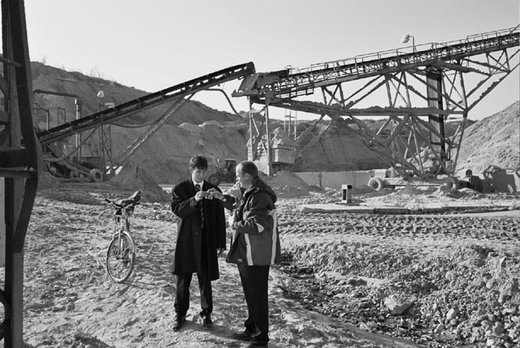
Gitta Schweighöfer (Anne Schröder)
Staatliche Schauspielschule Rostock
Wohnhaft in Berlin & Lübeck
Seit 1981 Schauspielerin an den Theatern Chemnitz, Hannover, Lübeck etc., daneben
zahlreiche TV-Rollen (u.a. TATORT) sowie zunehmend auch Kino (DAS LEBEN DER
ANDEREN, THE RED BARON usw.)

Eva-Maria Hagen (Henriette Wolf)
Geboren in Pommern
Schauspielschule in Berlin
Die „Brigitte Bardot des Ostens“
Spielte in unzähligen TV und Kinofilmen, zunächst in der DDR, nach ihrer Übersiedelung 1977 auch in der BRD.
Daneben immer wieder Theaterengagements und Soloprojekte als (Chanson)-Sängerin und Buchautorin.
War zeitweise mit Wolfgang Biermann liiert, Mutter von Nina Hagen.

Clemens Deindl (Helmut Schröder)
Geboren in Fürth
Schauspielausbildung in Leipzig
Seit 1995 an mehreren Staatstheatern
Verschiedene Filmprojekte, darunter auch Hauptrollen
Fußballfan (FÜRTH FÜHRT!).

Gerhard Olschewski (Wigbert Wolf)
Geboren in Masuren
Schauspielausbildung in Hamburg, jetzt wohnhaft in Lübeck
TV-Schwergewicht (TATORT, LANDARZT, DER ALTE usw.)
Weniger bekannt sind seine anspruchsvollen Kinorollen wie in EISENHANS oder VERLORENES LEBEN, für die er den Silbernen Bären und den Deutschen Filmpreis erhielt.

www.schroederswunderbarewelt-derfilm.de
- 7 -

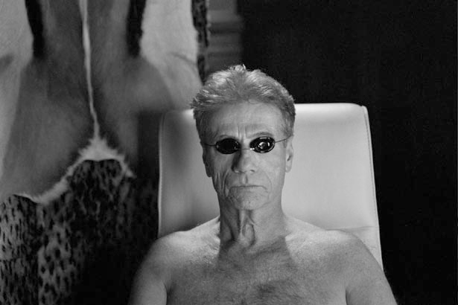
Jürgen Prochnow ( John Gregory)
Geboren in Berlin, Schauspielschule in Essen
Einer der wenigen Deutschen, die auch in den USA ein Star sind.
Lebt in Los Angeles und kommt gerne für interessante Projekte in die Heimat zurück.
Dem Publikum durch zahllose Filme (DA VINCI CODE – SAKRILEG, DER ENGLISCHE PATIENT, DIE VERLORENE EHRE DER KATHARINA BLUM, BEVERLY HILLS COOP II usw.), vor allem aber durch seine Rolle des U-Boot-Kapitäns in Wolfgang Petersens DAS BOOT bekannt.
Gewinner des Deutschen und Bayrischen Filmpreises sowie der Goldenen Kamera

Michaela Behal (Maria)
Geboren in Wahlstorf. Schauspielschule in Hamburg.
Mehrjährige Engagements an diversen Staatstheatern
Episodenrollen in TV-Serien und mehrere Filmrollen

Dieter Montag (Schrottplatz-Karl)
Geboren in Helbra. Ausbildung in Babelsberg.
Seit 1970 unzählige Theaterengagements u.a. in Berlin, Basel, Frankfurt, München,
ebenso viele TV- und Filmrollen (POLIZEIRUF 110, 17. JUNI, DIE BLINDGÄNGER)

Harald Warmbrunn (Karl Wollnik)
Staatliche Schauspielschule Berlin
Seit 1960 Schauspieler an der Volksbühne Berlin, daneben diverse TV & Film-Rollen, u.a. in SOLO SUNNY, SCHULTZE GETS THE BLUES sowie eigene Regie-Tätigkeiten.

Wilhelmine Horschig (Lisa Kauffmann)
Private Schauspielausbildung
Seit 1986 freie Theaterengagements, u.a. Gorki-Theater Berlin, parallel dazu Filmrollen, u.a. in SCHULTZE GETS THE BLUES

www.schroederswunderbarewelt-derfilm.de
- 8 -

Buch & Regie - Michael Schorr

- Geboren 1965 in Landau (Pfalz)
- Studium Philosophie, Musik und Film in München (1987-92)
- Regie-Studium an der HFF Potsdam-Babelsberg (1992-1999)

Filmographie:
2005/06 SCHRÖDERS WUNDRRBARE WELT (Spielfilm)
2002/03 SCHULTZE GETS THE BLUES (Spielfilm)
60. Mostra Int. d’Arte Cinematografia di Venezia
2001/02 FERNER LIEFEN (Dokumentarfilm)
1999/00 LEBEN 1,2,3 (Life 1,2,3) Diplom-Kurzspielfilm
Cannes 53. Int. Film Festival, Cinéfondation
1998 FISCH MEER BLUES (Fish Sea Blues) (Dokumentarfilm)
1996/97 HERBSTEN (Harvesting) (Dokumentarfilm)
1992 – 1995 Misc. Short Films

Kommentar des Regisseurs

SCHRÖDERS WUNDERBARE WELT ist ein im wahrsten Sinne „grenzwertiger“ Film. Grenzen spielen die Hauptrolle: Die politischen Grenzen, die kulturellen und die selbst auferlegten Grenzen im Kopf. Der Film wiederum führt, genreübergreifend, Satire und Wirklichkeit zusammen. In der Geschichte werden großartige Ideale aufs menschliche Maß zurückgestutzt. Um diese Fiktion vom Kopf auf die Füße zu stellen, gingen wir auf Recherche-Reise. Wir fuhren dahin, wo das „Neue Europa“ gerade entsteht: an die Grenze zum ehemals kommunistischen Osteuropa, ans Dreiländereck Deutschland, Polen und Tschechien. Je näher wir dem Drehort kamen, umso mehr wurde das Trennende der scheinbar so offenen Grenzen spürbar. Die Vision des Buchs und die Realität vermischten sich intensiv: Entdeckungen wie der abgelegene tschechische Golfklub, die „illegal“ eingewanderten Wolfsrudel, der Kreisverkehr, der ins Nichts führt, flossen in das Buch ein. Umgekehrt spiegelte der Drehort plötzlich die Fantasie wieder: Das real existierende Projekt „Berzdorfer See“ entspricht fast genau dem „Lagunenzauber“ im Film - inklusive Golfplatz und amerikanischem Investor. Auch in dieser Region mit 25 Prozent Arbeitslosigkeit und hoher Abwanderung wachsen die Träume in den Himmel. Leider wachsen sie nicht über die Grenze. Die Chancen der Zusammenarbeit, von vielen als die einzige Hoffnung für diesen Landstrich angesehen, werden kaum genutzt. Ähnlich wie im Film träumt jeder seinen eigenen Traum und hofft auf ein Wunder von außen. Doch ist es eine für Wunder schwer zugängliche „terra incognita“, der wir begegnet sind. Der romantische Fachwerk-Overkill der deutschen Mittelgebirgsdörfer ist dem geneigten japanischen Touristen noch völlig unbekannt. Den Menschen der Region ist dies bewusst. Auch deshalb engagierten sie sich sehr stark für das Filmprojekt, das ihre Welt zeigen wollte: Köche, Musiker, Laiendarsteller und Teammitglieder aller drei Länder vereinigten sich für einen Film, der ein Plädoyer für eben diese Gemeinschaftlichkeit ist. Für zwei Monate im winterlichen Spätherbst war es eine wunderbare Welt. Und falls sie es mal nicht war, schweißten die ortsüblichen Schnäpse zusammen!

www.schroederswunderbarewelt-derfilm.de
- 9 -

UNBEKANNTES TERRITORIUM – Landschaft und Visualität

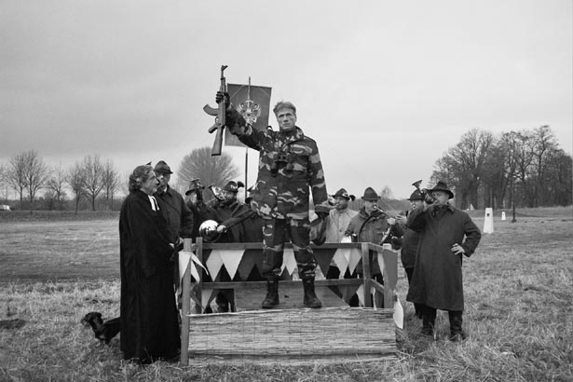
In der letzten Sequenz des Films, der Jagd, sollten die Protagonisten in eine Landschaft gelangen, fern von Zeit und Raum, fern von der Gegenwart und ihren zivilisatorischen Leistungen. Drei Monate vor Drehbeginn stand ich dann zusammen mit Kamerafrau Tanja Trentmann im Zittauer Gebirge inmitten bizarrer, urzeitlicher Felsformationen. Wesen aus ferner Vergangenheit, die Namen trugen wie „Brütende Henne“, „Opferbecken“ oder „Godzilla“ (meine Namensgebung). Tanja hatte ihre Fotokamera, mit der wir die möglichen Einstellungswinkel festlegten, für unser Cinemascope-Format umgebaut. Den Tipp dafür gab ihr Jost Vacano, Kameramann von DAS BOOT der es sich nicht nehmen ließ, sie extra dafür anzurufen! Das Scope-Format war, ähnlich der Landschaft, unbekanntes Territorium. Wir hatten uns für diese anamorphotischen Optiken entschieden, da der Charakter des Films es erforderte, kleinere und größere Gruppen im Raum abzubilden. Die Optiken waren doppelt so groß und schwer wie gewöhnlich. Bemitleidenswerte Assistenten mussten sie durch unwegsame, verschneite Felsgebiete schleppen. Zu ihrem Glück beschränkten wir uns, um dem Film einen einheitlichen Look zu geben, zumeist auf zwei Brennweiten. Tanjas „Scope“-Fotos erleichterten ebenfalls die Arbeit. Dadurch wussten wir recht exakt die Position für die ebenfalls nicht leichtgewichtige Kamera. Dennoch herrschte allgemeines Aufatmen, als nach einer Woche Gebirgsdreh ein zünftiges Gipfelfest mit Wildschwein und Lagerfeuer die Arbeit dort beendete. Wir verabschiedeten uns von „Brütender Henne“, „Opfergang“ und „Godzilla“ und kehrten zurück in die Gegenwart...

Mitglieder des Stabes

Tanja Trentmann - Kamera
Geboren 1969 in Schwenningen
Studium der Publizistik & Anglistik in Berlin, danach Kamerastudium an der SFOF Berlin.
2007 HAVANNA – DIE NEUE KUNST, RUINEN ZU BAUEN (Kinodokumentarfilm)
2006 SCHRÖDERS WUNDERBARE WELT (Kinospielfilm)
2005 BLEIB ZUHAUSE IM SOMMER (Musikdoku)
2004 TODESFAHRTEN (Kinodokumentarfilm in Israel)
Diverse Clips und Werbungen seit 2003 (u.a. 2-RAUM-WOHNUNG)

Natascha E. Tagwerk - Szenenbild
Geboren 1967 in Hessen
1989-99 diverse Projekte im Off-Kunst Bereich in Berlin (Ausstellungen, Eventgestaltung, Gründung Tacheles, Hirschbar, Silver Apel)
Seit 2000 Ausstattung & Requisite
2000 WILDE EHE / ENTSCHEIDUNGEN (Kurzfilm)
Mercedes-V-Klasse, Werbespot
2001 Kultur News-Kapelle / Schiesser, Werbespot
2002 SCHULTZE GETS THE BLUES (Kino-Spielfilm)
Deutscher Filmpreis für Szenografie

www.schroederswunderbarewelt-derfilm.de
- 10 -

Tina Hillmann - Montage
Geboren in Hamburg
Studium Schnitt an der HFF-Potsdam-Babelsberg
1995 HERR, FRAU, HUND (Dokumentarfilm)
1997 PAULA IM GLÜCK (Spielfilm)
2000 LADY OF THE ROCKIES (Dokumentarfilm)
FISCH, MEER, BLUES
LEBEN; 1,2,3
FERNER LIEFEN
2003 SCHULTZE GETS THE BLUES (Kino-Spielfilm)

Marc Witte – O-Ton
Geboren in Hamburg, lebt in Berlin.
Ton-Studium an der HFF Potsdam-Babelsberg. Spezialisierung auf Set Ton.
Freiberuflich für zahlreiche Film- und Fernsehproduktionen tätig, u.a.:
OSTPUNK (Kinofilm)
STELLMICHEIN (Doku-Serie, ZDF)
DIE BUTLERS (Doku-Serie, Arte)

Andrea Schein - Kostüm
Geboren 1960 in Brandenburg, Schauspielstudium in Berlin, Ausbildung Malerei und Grafik
Seit 1990 freischaffende Kostümbildnerin für Film und TV.
2000 DAS MONSTRUM (Kinofilm)
2001 MATHILDA (Kinofilm)
2003 NACHBARINNEN (Kinofilm)
2005 PING PONG
SCHRÖDERS WUNDERBARE WELT (Kino)
2006 AN DIE GRENZE (Fernsehfilm)

Birgit Weitzmann - Maske
Geboren 1972 in Löbau, Ausbildung zur Kosmetikerin & später Maskenbildnerin
Arbeitete als Maskenbildnerin und Ausbilderin/Dozentin am Staatsschauspiel Dresden
Seit 2004 freiberuflich für Film und TV tätig, u.a.:
2004 DER ROTE KAKADU
2005 SCHILLER
PING PONG
SCHRÖDERS WUNDERBARE WELT
2006 OVERNIGHT

Jens Körner - Produzent
Geboren 1973 in Thüringen, 1993-1998 BWL-Studium
2000 FERNER LIEFEN (Dokumentarfilm)
2001 ERSTE EHE (Kino-Spielfilm)
2002 NO EXIT (Kino-Dokumentarfilm)
2003 BERÜHRUNGEN (Dokumentarfilm)
SCHULTZE GETS THE BLUES (Kino-Spielfilm)
2005 CHRISTMAS TREE UPSIDE DOWN (Kino-Spielfilm)

www.schroederswunderbarewelt-derfilm.de
- 11 -

Bernd Begmann - Der elektrische Liedermacher
Obwohl in Ostwestfalen geboren, gilt Bernd Begemann als Veteran der so genannten „Hamburger Schule“. Ein Unterhalter hohen Gnades, stromert er seit Jahren durch unterschiedlichste musikalische Genres. Begemann war stets die Musikmaschine, die Schlager, Liedschreibertum, Country oder tanzbaren Beat aus dem Sakko zauberte. Er singt von großen und kleinen Gefühlen, vom Scheitern und vom Durchhalten, von denen, die sich stets mit zu wenig zufrieden geben und denen, die mehr wollen - es aber nie oder nur unter eher kurios anmutenden Verrenkungen erreichen. Und er rockt wie lange nicht. Der beste Begemann, den es je gab.

Bildmaterial zum Downloaden

Szenenfotos aus dem Film SCHRÖDERS WUNDERBARE WELT sind auf der deutschen Homepage zum Film im Internet abrufbar unter:

www.schroederswunderbarewelt-derfilm.de

www.schroederswunderbarewelt-derfilm.de

